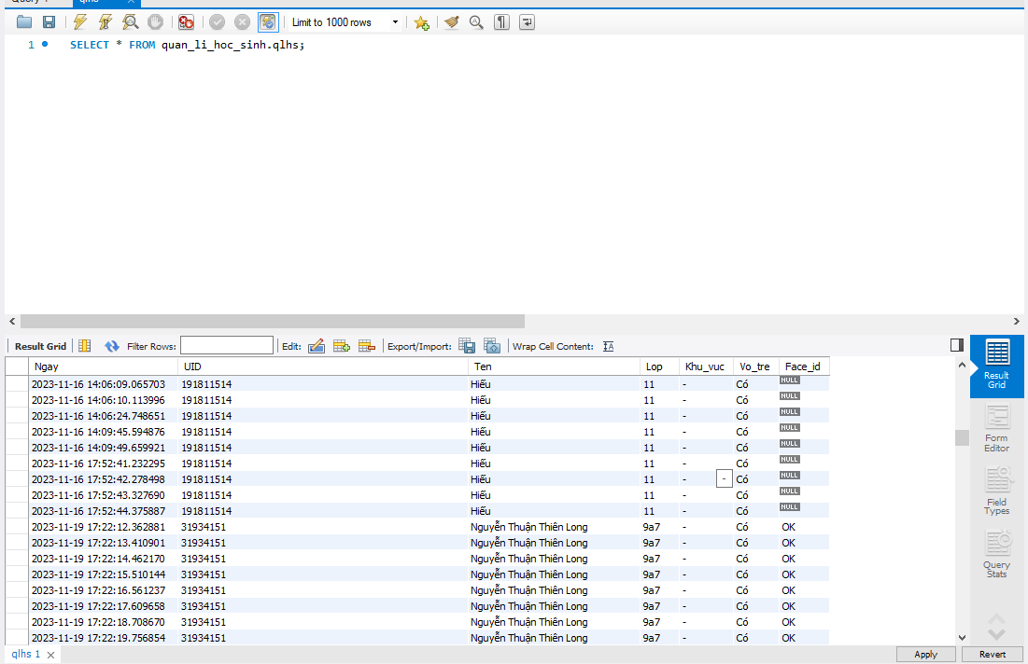

**BỘ GIÁO DỤC VÀ ĐÀO TẠO**

**SỞ GIÁO DỤC VÀ ĐÀO TẠO BẾN TRE**

**PHÒNG GIÁO DỤC VÀ ĐÀO TẠO CHÂU THÀNH**

**MỤC ĐÍCH NGHIÊN CỨU**

**KẾT QUẢ**

**VẤN ĐỀ NGHIÊN CỨU**

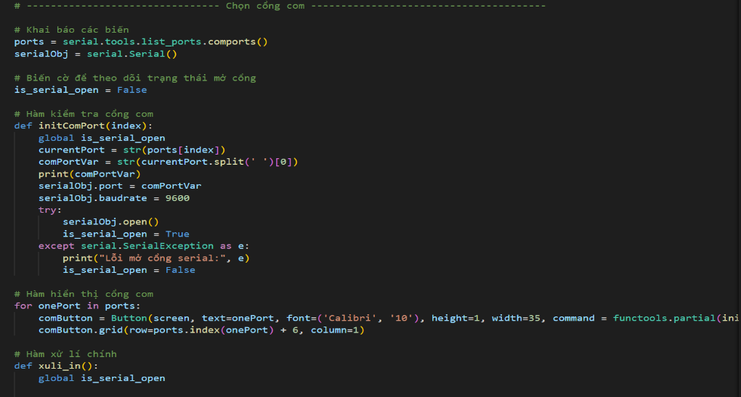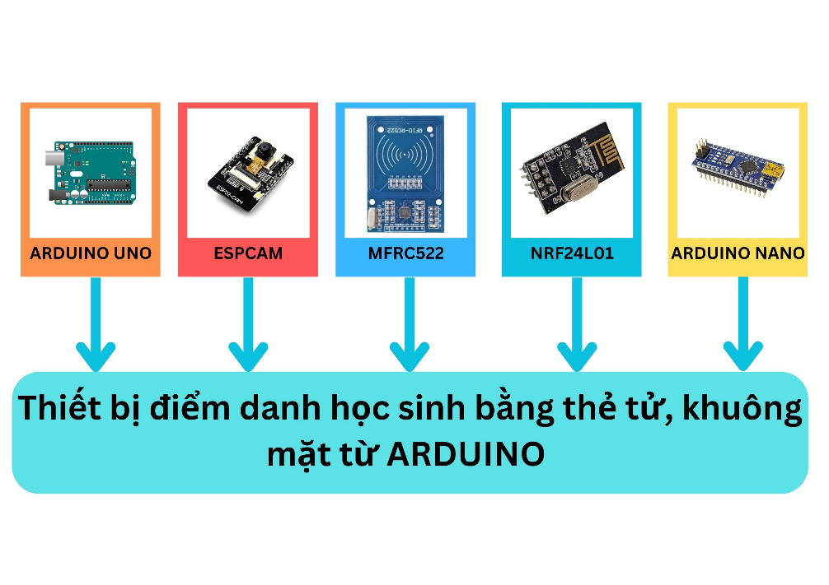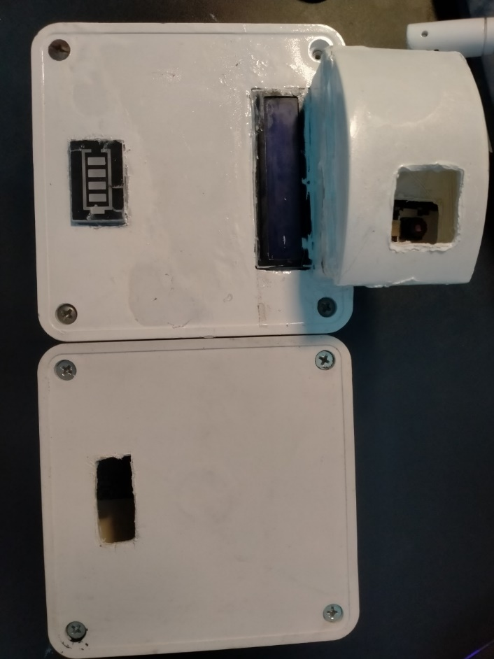

Sản phẩm đã được ứng dụng vào thực tế lắp đặt trường học và hoạt động ổn định. Hệ thống hoạt động chính xác

Dễ dàng lắp đặt, sử dụng , chỉ mất ít phút thì đã làm quen được với thiết bị

Giá thành của sản phầm phù hợp với nhu cầu của người dùng. Áp dụng rộng rãi trong các đơn vị, cơ quan, trường học, hộ gia đình, nhà kho,…

Hệ thống xử lí nhanh chóng, gọn gàng, dữ liệu người dùng được bảo mật.

Camera tích hợp hệ thống nhận diện khuôn mặt, biết người lạ, điểm danh hộ, ...

Hệ thống có tính an toàn điện rất cao, sử dụng nguồn 8.4V DC an toàn cho người sử dụng.

**KẾT LUẬN**

**SẢN PHẨM**

**Thiết bị điểm danh học sinh bằng thẻ từ , khuông mặt từ ARDUINO**

**DỰ ÁN**

Việc muốn có một thiết bị quản lí học sinh tích hợp nhiều tính năng thông minh là mong muốn của nhiều nhà trường hiện nay. Trên thị trường hiện nay có nhiều thiết bị quản lí công nhân, học sinh của nhiều nhà sản xuất. Nhưng hiện nay giá thành của các thiết bị quản lí học sinh đắt. Vì vậy, việc tạo một sản phẩm thiết bị quản lí học sinh là điều cấp thiết.

Việc tạo ra một thiết bị quản lí học sinh và thu thập dữ liệu là khó khăn so với trình độ của nhóm em. Nhưng với Arduino là một nền tảng mà mọi thiết bị phần cứng đều được làm sẵn và chuẩn hóa, người dùng chỉ việc chọn những thứ mình cần, ráp lại là có thể chạy được. Bạn muốn làm xe điều khiển từ xa ? Arduino cung cấp cho bạn module điều khiển động cơ có sẵn, mạch điều khiển có sẵn, mạch thu phát sóng không dây có sẵn,…

Chính vì vậy, chúng em quyết định nghiên cứu dự án ***“* Thiết bị điểm danh học sinh bằng thẻ từ, khuôn mặt từ Arduino.”**

Dùng Arduino Nano kết nối với MFRC522 để đọc thẻ học sinh sau đó truyền dữ liệu qua Arduino Uno bằng Module NRF24L01. Đồng thời ESPCAM sẽ quét khuôn mặt học sinh đưa lên url để tiện cho việc xử lí. Khi Arduino Uno nhận được dữ liệu từ Nano thì sẽ truyền dữ liệu vào mày tính bằng cổng USB

Sau đó chương trình sẽ xử lí dữ liệu nhận được , đối chiếu với thông tin học sinh đã được lưu trong SQL bằng ngôn ngữ python; kết hợp với việc xứ lí khuông mặt từ url của ESPCAM bằng openCV. Nếu dữ liệu đầu vào trùng khớp với dữ liệu đã được lưu thì sẽ in ra trên bảng quản lí

**NGUYÊN TẮC HOẠT ĐỘNG**